SCHELL Standard-Schubrosette Ø 54 mm, DN 15 G 1/2 AG, chrom

SCHELL

Eigenschaften

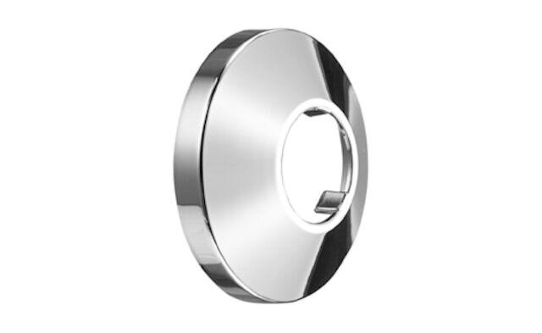

GTIN:

4021163120813

HAN:

624020699

Farbton

silber

Form

rund

Außendurchmesser Rosette (mm)

54,00

Höhe der Rosette (mm)

13,00

Innendurchmesser Rosette (mm)

21,00

Spannend

nein